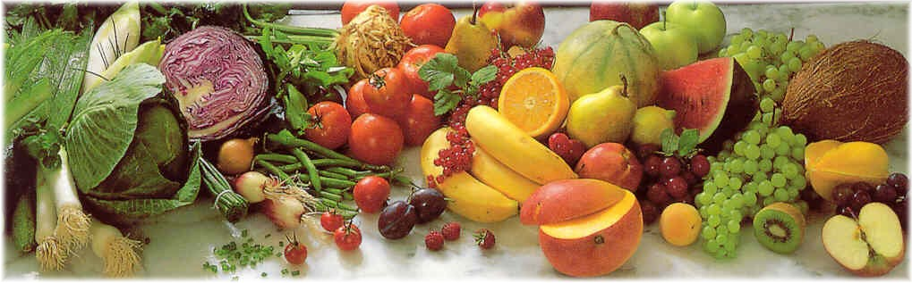
Jídelní lístek 9.1.2023 – 15.1.2023
Pondělí 9.1.2023
Polévka: Jarní se zavářkou
- Šunkafleky s uzeným masem, červená řepa
- Pečený bůček, zelí, vařené brambory

Úterý 10.1.2023
Polévka: Vývar s bylinkovými nočky
- Vepřová pečeně na smetaně, jemný knedlík
- Čočka na kyselo, vařené vejce, okurka

Středa 11.1.2023
Polévka: Gulášová
- Pečená ryba v bešamelu, vařené brambory
- Zeleninové rizoto s masem, obloha
Čtvrtek 12.1.2023
Polévka: Vývar s kuskusem a hráškem
- Vepřové na kari, těstoviny
- Vařené uzené, špenát, bramborové špalíčky
Pátek 13.1.2023
Polévka: Zelňačka s klobásou
- Ovocné kynuté knedlíky
- Cikánská roštěná, dušená rýže

Sobota 14.1.2023
Polévka: Hovězí s drobením
- Koprová omáčka, vařené vejce, brambory

Neděle 15.1.2023
Polévka: Z kyselého mléka
1) Maďarský guláš, houskový knedlík

